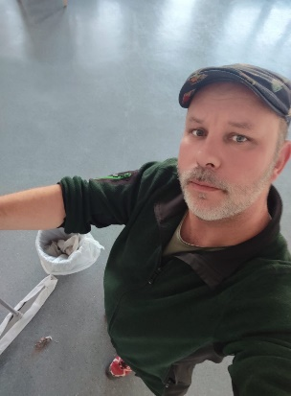
Alexander Neurohr
Als Hausmeister an der Grundschule und Kita Storchennest kümmere ich mich darum, dass an den Gebäuden alles funktioniert, dass es sicher, sauber und ordentlich ist. Das mache ich seit 2019 und es macht mir richtig Spaß! Meine Freizeit verbringe ich am liebsten mit meiner Familie, außerdem bin ich bei der Freiwilligen Feuerwehr im Einsatz und bin gerne in der Natur unterwegs, zum Beispiel beim Bergwandern oder Angeln.
Übrigens: In den Ferien habe ich nicht frei – schade!

